

Thứ tự các bước thực hiện cơ bản của một hệ thống nhận dạng ảnh mặt người sẽ như thế nào?

Chọn một:

1. Tiền xử lý -> trích chọn đặc trưng -> nhận dạng.
2. Tiền xử lý -> phân đoạn -> nhận dạng.
3. Tiền xử lý -> trích chọn đặc trưng -> phân đoạn -> nhận dạng.
4. Tiền xử lý -> phân đoạn -> trích chọn đặc trưng -> nhận dạng.

[](http://elearning.vinhuni.edu.vn/?redirect=0)

[HỆ THỐNG DẠY HỌC TRỰC TUYẾN](http://elearning.vinhuni.edu.vn/?redirect=0)

[**TRƯỜNG ĐẠI HỌC VINH**](http://elearning.vinhuni.edu.vn/?redirect=0)

Tìm kiếm khoá học

[Trang cá nhân](http://elearning.vinhuni.edu.vn/my/) / Các chuyên đề của tôi / [Trí tuệ nhân tạo](http://elearning.vinhuni.edu.vn/course/view.php?id=6957) / [Luyện tập](http://elearning.vinhuni.edu.vn/course/view.php?id=6957&section-11)

/ [Bài tập trắc nghiệm số 03](http://elearning.vinhuni.edu.vn/mod/quiz/view.php?id=131995)

Câu hỏi Chưa trả lời Đạt điểm 2,50



Câu hỏi Chưa trả lời Đạt điểm 2,50



Quá trình các thuật toán học máy xây dựng mô hình dựa trên các mẫu dữ liệu gọi là gì?

Chọn một:

1. Tiền xử lý (preprocessing) dữ liệu
2. Huấn luyện (training)
3. Đánh giá (validation) mô hình
4. Kiểm tra (test) mô hình



Câu hỏi

Chưa trả lời

Đạt điểm 2,50

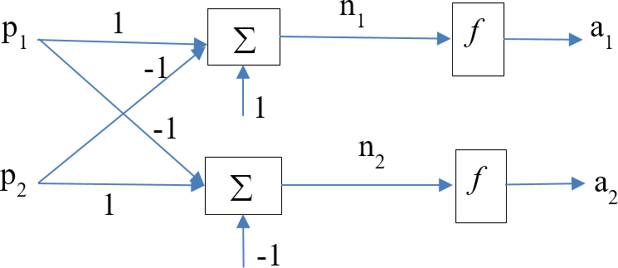

Cho mạng nơ-ron như sau, trong đó *f* là hàm hardlim. Nếu đầu vào của mạng *p* = [-1,1]T thì đầu ra của mạng a = [a1,a2]T bằng bao nhiêu?

Chọn một:

1. a = [1,0]T
2. a = [1,1]T
3. a = [0,0]T
4. a = [0,1]T



Câu hỏi Chưa trả lời Đạt điểm 2,50



Câu trả lời nào sau đây là SAI?

Chọn một:

1. Các thuật toán học máy yêu cầu biết trước mô hình của dữ liệu.
2. Các phương pháp đánh giá mô hình học máy yêu cầu chia tập dữ liệu thành tập dữ liệu huấn luyện (training data) và tập dữ liệu đánh giá (validation data)
3. Dữ liệu cho các thuật toán học máy là các véc-tơ đặc trưng của các mẫu dữ liệu.
4. Dữ liệu huấn luyện cho các thuật toán học máy cần phải tiền xử lý.



Câu hỏi

Chưa trả lời Đạt điểm 2,50



Các thuật toán học máy xây dựng mô hình dữ liệu dựa trên tập dữ liệu nào?

Chọn một:

1. Không cần dữ liệu
2. Tập dữ liệu huấn luyện (training data)
3. Tập dữ liệu đánh giá (validation data)
4. Tập dữ liệu kiểm tra (test data)



Câu hỏi Chưa trả lời Đạt điểm 2,50

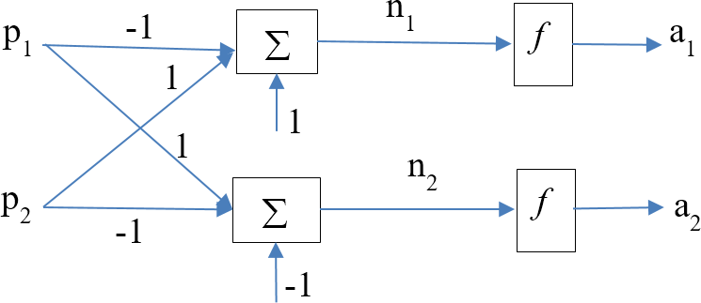

Cho mạng nơ-ron như sau, trong đó *f* là hàm hardlim. Nếu đầu vào của mạng *p* = [1,1]T thì đầu ra của mạng a = [a1,a2]T bằng bao nhiêu?

Chọn một:

1. a = [0,1]T
2. a = [1,1]T
3. a = [1,0]T
4. a = [0,0]T



Câu hỏi

Chưa trả lời

Đạt điểm 2,50



Giả sử p và q là các biến mệnh đề, câu nào trong các câu sau là không thõa mãn được (unsatisfiable)?

Chọn một:

1. p ∧ ￢p
2. p ∧ q
3. p => q
4. p ∨ q



Câu hỏi Chưa trả lời Đạt điểm 2,50



Cho p, q và r là các biến mệnh đề, mệnh đề nào sau đây là mệnh đề xác định?

Chọn một:

1. p ∨ q ∨ ￢r
2. p ∧ ￢q ∧ ￢r
3. p ∨ q ∨ r
4. p ∨ ￢q ∨ ￢r



Câu hỏi

Chưa trả lời

Đạt điểm 2,50



Giả sử p và q là các biến mệnh đề, câu nào trong các câu sau tương đương với câu (p => q) ?

Chọn một:

1. p ∧ ￢q
2. ￢p ∨ q
3. p ∨ ￢q
4. ￢p ∧ q



Thứ tự các bước thực hiện cơ bản của một hệ thống nhận dạng ảnh biển số Ôtô sẽ như thế nào?

Chọn một:

1. Tiền xử lý -> phân đoạn -> trích chọn đặc trưng -> nhận dạng.
2. Tiền xử lý -> phân đoạn -> nhận dạng.
3. Tiền xử lý -> trích chọn đặc trưng -> phân đoạn -> nhận dạng.
4. Tiền xử lý -> trích chọn đặc trưng -> nhận dạng.



Câu hỏi Chưa trả lời Đạt điểm 2,50

# THÔNG TIN



[Trường Đại học Vinh](http://vinhuni.edu.vn/) [Trung tâm Công nghệ thông tin](http://trungtamcntt.vinhuni.edu.vn/)

# LIÊN HỆ

182 Lê Duẩn, Thành Phố Vinh

 Điện thoại : (0238) 3 855 452 - 327  E-mail : [itc@vinhuni.edu.vn/](mailto:itc@vinhuni.edu.vn)

# ỨNG DỤNG DI ĐỘNG



© 2018 Bản quyền của Trường Đại học Vinh - Được phát triển bởi Trung tâm CNTT Đại học Vinh



Gán nhãn dữ liệu huấn luyện là một yêu cầu của loại học máy nào?

Chọn một:

1. Học tăng cường
2. Học bán giám sát
3. Học có giám sát hay có hướng dẫn
4. Học không có giám sát hay không có hướng dẫn

](http://elearning.vinhuni.edu.vn/?redirect=0)

[HỆ THỐNG DẠY HỌC TRỰC TUYẾN](http://elearning.vinhuni.edu.vn/?redirect=0)

[**TRƯỜNG ĐẠI HỌC VINH**](http://elearning.vinhuni.edu.vn/?redirect=0)

Tìm kiếm khoá học

[Trang cá nhân](http://elearning.vinhuni.edu.vn/my/) / Các chuyên đề của tôi / [Trí tuệ nhân tạo](http://elearning.vinhuni.edu.vn/course/view.php?id=6957) / [Luyện tập](http://elearning.vinhuni.edu.vn/course/view.php?id=6957&section-11)

/ [Bài tập trắc nghiệm số 03](http://elearning.vinhuni.edu.vn/mod/quiz/view.php?id=131995)



Câu hỏi

Câu trả lời đã đượclưuĐạt điểm 2,50

Gán nhãn dữ liệu huấn luyện là một yêu cầu của loại học máy nào?

Chọn một:

1. Học tăng cường
2. Học bán giám sát
3. Học có giám sát hay có hướng dẫn
4. Học không có giám sát hay không có hướng dẫn



Câu hỏi

Câu trả lời đã được lưu Đạt điểm 2,50



Giả sử p và q là 2 biến logic mệnh đề, khi đó câu p => q có giá trị sai khi nào?

Chọn một:

1. p = true, q = false
2. p = false, q = true
3. p = false, q = false
4. p = true, q = true



Câu hỏi

Câu trả lời đã được lưu

Đạt điểm 2,50



Cho sơ sở tri thức KB = {p ∧ q; q => (r ∧ s); s => t}, trong đó p, q, r, s và t là các biến mệnh đề. Câu nào trong các câu sau được suy diễn từ KB?

Chọn một:

1. ￢t
2. t
3. ￢r
4. ￢s



Câu hỏi

Câu trả lời đã được lưu Đạt điểm 2,50



Một cơ sở tri thức của một tác tử logic được định nghĩa là:

Chọn một:

1. Một tập các ký hiệu trong một ngôn ngữ hình thức.
2. Một tập các số nguyên.
3. Một tập các câu trong một ngôn ngữ hình thức.
4. Một văn bản.



Câu hỏi

Câu trả lời đã được lưu

Đạt điểm 2,50



Giả sử có ký hiệu các mệnh đề: p = " We will go swimming" và q = "We will take a canoe trip". Khi đó câu "If we do not go swimming then we will take a canoe trip." được biểu diễn như thế nào ?

Chọn một:

1. p => q
2. ￢p => q
3. q => p
4. ￢q => p



Câu hỏi

Câu trả lời đã được lưu Đạt điểm 2,50



Học máy là một lĩnh vực con của lĩnh vực nghiên cứu nào?

Chọn một:

1. Nhận dạng mẫu
2. Suy diễn logic
3. Trí tuệ nhân tạo
4. Học sâu



Câu hỏi

Câu trả lời đã được lưu

Đạt điểm 2,50

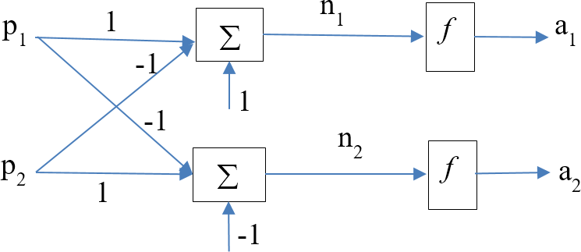

Cho mạng nơ-ron như sau, trong đó *f* là hàm hardlim. Nếu đầu vào của mạng *p* = [1,1]T thì đầu ra của mạng a = [a1,a2]T bằng bao nhiêu?

Chọn một:

1. a = [0,0]T
2. a = [0,1]T
3. a = [1,0]T
4. a = [1,1]T



Câu hỏi

Câu trả lời đã được lưu Đạt điểm 2,50



Cho tập dữ liệu D = {(*xi,yi*), 1≤ *i* ≤ *n*}, trong đó *xi* là véc-tơ dữ liệu vào (input) và *yi* là dữ liệu ra (output). Bài toán hồi quy yêu cầu:

Chọn một:

1. Dữ liệu ra *yi* là liên tục
2. Dữ liệu ra *yi* có thể là liên tục hoặc rời rạc
3. Dữ liệu ra *yi* là rời rạc
4. Không có ràng buộc dữ liệu ra *yi*



Câu hỏi

Câu trả lời đã được lưu

Đạt điểm 2,50



Loại học máy nào tìm mối quan hệ của các mẫu khi tập dữ liệu không biết đầu ra?

Chọn một:

1. Suy diễn logic
2. Học không có hướng dẫn
3. Học có hướng dẫn
4. Học tăng cường



Cho sơ sở tri thức KB = {p ∧ q; p => (r ∧ s); s => t}, trong đó p, q, r, s và t là các biến mệnh đề. Câu nào trong các câu sau có giá trị là false?

Chọn một:

a. ￢s ∨ ￢t

1. ￢r ∨ s
2. ￢p ∨ q
3. s ∨ ￢t



Câu hỏi

Câu trả lời đã được lưu Đạt điểm 2,50

# THÔNG TIN



[Trường Đại học Vinh](http://vinhuni.edu.vn/) [Trung tâm Công nghệ thông tin](http://trungtamcntt.vinhuni.edu.vn/)

# LIÊN HỆ

182 Lê Duẩn, Thành Phố Vinh

 Điện thoại : (0238) 3 855 452 - 327  E-mail : [itc@vinhuni.edu.vn/](mailto:itc@vinhuni.edu.vn)

# ỨNG DỤNG DI ĐỘNG



© 2018 Bản quyền của Trường Đại học Vinh - Được phát triển bởi Trung tâm CNTT Đại học Vinh

](http://elearning.vinhuni.edu.vn/?redirect=0)

[HỆ THỐNG DẠY HỌC TRỰC TUYẾN](http://elearning.vinhuni.edu.vn/?redirect=0)

[**TRƯỜNG ĐẠI HỌC VINH**](http://elearning.vinhuni.edu.vn/?redirect=0)

Tìm kiếm khoá học

[Trang cá nhân](http://elearning.vinhuni.edu.vn/my/) / Các chuyên đề của tôi / [Trí tuệ nhân tạo](http://elearning.vinhuni.edu.vn/course/view.php?id=6957) / [Luyện tập](http://elearning.vinhuni.edu.vn/course/view.php?id=6957&section-11)

/ [Bài tập trắc nghiệm số 03](http://elearning.vinhuni.edu.vn/mod/quiz/view.php?id=131995)



Ký hiệu M(r) là tập tất cả các mô hình của câu: r = p ∧ q với p và q là 2 biến logic mệnh đề. Khi đó:

Chọn một:

1. M(r) = {(p = false, q = false)}
2. M(r) = {(p = false, q = true)}
3. M(r) = {(p = true, q = false)}
4. M(r) = {(p = true, q = true)}



Câu hỏi

Câu trả lời đã được lưu Đạt điểm 2,50



Câu hỏi

Câu trả lời đã được lưu Đạt điểm 2,50



Bao nhiêu dòng xuất hiện trong bảng chân lý để xác định giá trị của câu: (p ∧ q) => (p ∨ q):

Chọn một:

1. 4
2. 16
3. 2
4. 8



Câu hỏi

Câu trả lời đã được lưu

Đạt điểm 2,50



Giả sử p và q là các biến mệnh đề, câu nào trong các câu sau tương đương với câu (p => q) ?

Chọn một:

1. p ∨ ￢q
2. ￢p ∧ q
3. ￢p => ￢q
4. p ∧ ￢q



Câu hỏi

Câu trả lời đã được lưu Đạt điểm 2,50



Cho sơ sở tri thức KB = {p ∧ q; p => r; r => ￢s ∨ t; ￢q ∨ s}, trong đó p, q, r, s và t là các biến mệnh đề. Câu nào trong các câu sau được suy diễn từ KB?

Chọn một:

1. t
2. ￢t
3. ￢r
4. ￢s



Câu hỏi

Câu trả lời đã được lưu

Đạt điểm 2,50

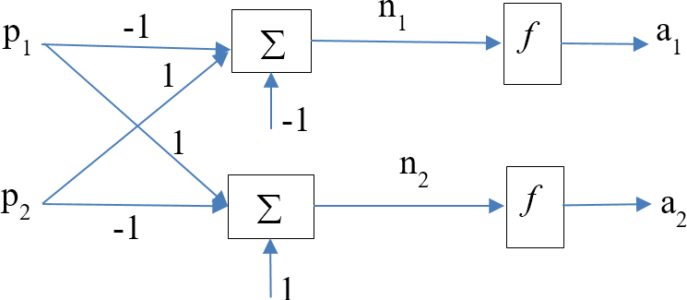

Cho mạng nơ-ron như sau, trong đó *f* là hàm hardlim. Nếu đầu vào của mạng *p* = [-1,1]T thì đầu ra của mạng a = [a1,a2]T bằng bao nhiêu?

Chọn một:

1. a = [1,1]T
2. a = [0,1]T
3. a = [1,0]T
4. a = [0,0]T



Câu hỏi

Câu trả lời đã được lưu Đạt điểm 2,50



Thứ tự các bước thực hiện cơ bản của một hệ thống nhận dạng ảnh vân tay sẽ như thế nào?

Chọn một:

1. Tiền xử lý -> trích chọn đặc trưng -> nhận dạng.
2. Tiền xử lý -> nhận dạng -> trích chọn đặc trưng.
3. Trích chọn đặc trưng -> tiền xử lý -> nhận dạng.
4. Nhận dạng -> trích chọn đặc trưng -> tiền xử lý



Câu hỏi

Câu trả lời đã được lưu

Đạt điểm 2,50



Giả sử p và q là các biến mệnh đề, câu nào trong các câu sau tương đương với câu ￢(p ∧ q) ?

Chọn một:

a. ￢p ∧ ￢q

1. p => q
2. ￢p ∨ q
3. ￢p ∨ ￢q



Câu hỏi

Câu trả lời đã được lưu Đạt điểm 2,50



Cho sơ sở tri thức KB = {p ∧ q; p => (r ∧ s); r => t}, trong đó p, q, r, s và t là các biến mệnh đề. Câu nào trong các câu sau cho giá trị là false?

Chọn một:

1. s ∨ ￢t
2. r ∨ ￢s
3. ￢s ∨ t
4. ￢p ∨ ￢q



Câu hỏi

Câu trả lời đã được lưu

Đạt điểm 2,50



Loại học máy nào yêu cầu cần phải biết dữ liệu đầu vào và dữ liệu đầu ra?

Chọn một:

1. Suy diễn logic
2. Học có hướng dẫn
3. Học tăng cường
4. Học không có hướng dẫn



Cho sơ sở tri thức KB = {p ∨ q; ￢q ∨ r}, trong đó p, q và r là các biến mệnh đề. Câu nào trong các câu sau được suy diễn từ KB?

Chọn một:

1. p ∧ ￢r
2. p ∨ r
3. ￢p ∨ r
4. ￢p ∨ ￢r



Câu hỏi

Câu trả lời đã được lưu Đạt điểm 2,50

# THÔNG TIN



[Trường Đại học Vinh](http://vinhuni.edu.vn/) [Trung tâm Công nghệ thông tin](http://trungtamcntt.vinhuni.edu.vn/)

# LIÊN HỆ

182 Lê Duẩn, Thành Phố Vinh

 Điện thoại : (0238) 3 855 452 - 327  E-mail : [itc@vinhuni.edu.vn/](mailto:itc@vinhuni.edu.vn)

# ỨNG DỤNG DI ĐỘNG



© 2018 Bản quyền của Trường Đại học Vinh - Được phát triển bởi Trung tâm CNTT Đại học Vinh

](http://elearning.vinhuni.edu.vn/?redirect=0)

[HỆ THỐNG DẠY HỌC TRỰC TUYẾN](http://elearning.vinhuni.edu.vn/?redirect=0)

[**TRƯỜNG ĐẠI HỌC VINH**](http://elearning.vinhuni.edu.vn/?redirect=0)

Tìm kiếm khoá học

[Trang cá nhân](http://elearning.vinhuni.edu.vn/my/) / Các chuyên đề của tôi / [Trí tuệ nhân tạo](http://elearning.vinhuni.edu.vn/course/view.php?id=6957) / [Luyện tập](http://elearning.vinhuni.edu.vn/course/view.php?id=6957&section-11)

/ [Bài tập trắc nghiệm số 03](http://elearning.vinhuni.edu.vn/mod/quiz/view.php?id=131995)



Cho p, q, r và s là các biến mệnh đề, câu nào trong các câu sau KHÔNG phải là dạng chuẩn hội?

Chọn một:

1. (p ∨ q) ∧ (￢r ∨ s)
2. (p ∨ q) ∧ (r ∨ s)
3. (￢p ∨ q) ∧ (￢r ∨ ￢s)
4. (p ∧ q) ∨ (￢r ∧ s)



Câu hỏi

Câu trả lời đã được lưu Đạt điểm 2,50



Câu hỏi

Câu trả lời đã được lưu Đạt điểm 2,50

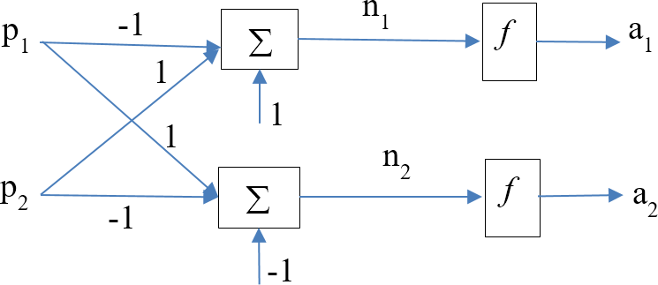

Cho mạng nơ-ron như sau, trong đó *f* là hàm hardlim. Nếu đầu vào của mạng *p* = [1,-1]T thì đầu ra của mạng a = [a1,a2]T bằng bao nhiêu?

Chọn một:

1. a = [0,0]T
2. a = [0,1]T
3. a = [1,0]T
4. a = [1,1]T



Câu hỏi

Câu trả lời đã được lưu

Đạt điểm 2,50



Cho tập dữ liệu D = {(*xi,yi*), 1≤ *i* ≤ *n*}, trong đó *xi* là véc-tơ dữ liệu vào (input) và *yi* là dữ liệu ra (output). Bài toán phân lớp yêu cầu:

Chọn một:

1. Dữ liệu ra *yi* là liên tục
2. Không có ràng buộc dữ liệu ra *yi*
3. Dữ liệu ra *yi* là rời rạc
4. Dữ liệu ra *yi* có thể là liên tục hoặc rời rạc



Câu hỏi

Câu trả lời đã được lưu Đạt điểm 2,50



Cho sơ sở tri thức KB = {p ∧ q; q => (s ∨ t); s => r; ￢t}, trong đó p, q, r, s và t là các biến mệnh đề. Câu nào trong các câu sau được suy diễn từ KB?

Chọn một:

1. ￢s
2. T
3. r
4. ￢r



Câu hỏi

Câu trả lời đã được lưu

Đạt điểm 2,50



Giả sử p và q là 2 biến logic mệnh đề, khi đó câu ￢(p => q) có giá trị đúng khi nào?

Chọn một:

1. p = false, q = false
2. p = true, q = true
3. p = true, q = false
4. p = false, q = true



Câu hỏi

Câu trả lời đã được lưu Đạt điểm 2,50



Thứ tự các bước cơ bản để xây dựng một hệ thống nhận dạng ảnh vân tay sẽ như thế nào?

Chọn một:

1. Thu thập dữ liệu -> trích chọn đặc trưng -> huấn luyện -> nhận dạng.
2. Thu thập dữ liệu -> huấn luyện -> nhận dạng -> trích chọn đặc trưng.
3. Thu thập dữ liệu -> huấn luyện -> trích chọn đặc trưng -> nhận dạng.
4. Thu thập dữ liệu -> nhận dạng -> huấn luyện -> trích chọn đặc trưng.



Câu hỏi

Câu trả lời đã được lưu

Đạt điểm 2,50



Cho sơ sở tri thức KB = {p ∧ q; p => r; (q ∨ r) => s}, trong đó p, q, r và s là các biến mệnh đề. Câu nào trong các câu sau được suy diễn từ KB?

Chọn một:

1. ￢p
2. s
3. ￢r
4. ￢s



Câu hỏi

Câu trả lời đã được lưu Đạt điểm 2,50



Cho tập dữ liệu D = {(*xi,yi*), 1≤ *i* ≤ *n*}, trong đó *xi* là véc-tơ dữ liệu vào (input) và *yi* là dữ liệu ra (output). Mục tiêu của bài toán hồi quy là tìm một hàm *f* để sao cho:

Chọn một:

1. *f*(*xi*) = *yi*
2. *f*(*xi*) > *yi*
3. *f*(*xi*) ≈ *yi*
4. *f*(*xi*) < *yi*



Câu hỏi

Câu trả lời đã được lưu

Đạt điểm 2,50



Giả sử p, q và s là các biến mệnh đề, câu nào trong các câu sau tương đương với câu (p => (q ∨ s) ?

Chọn một:

1. ￢p ∧ q ∨ s
2. ￢p ∨ q ∨ s
3. p ∨ q ∨ s
4. ￢p ∨ q ∧ s



Bài toán hồi quy là bài toán thuộc loại học máy nào?

Chọn một:

1. Học tăng cường
2. Học không có giám sát hay không có hướng dẫn
3. Học có giám sát hay có hướng dẫn
4. Học bán giám sát



Câu hỏi

Câu trả lời đã được lưu Đạt điểm 2,50

# THÔNG TIN



[Trường Đại học Vinh](http://vinhuni.edu.vn/) [Trung tâm Công nghệ thông tin](http://trungtamcntt.vinhuni.edu.vn/)

# LIÊN HỆ

182 Lê Duẩn, Thành Phố Vinh

 Điện thoại : (0238) 3 855 452 - 327  E-mail : [itc@vinhuni.edu.vn/](mailto:itc@vinhuni.edu.vn)

# ỨNG DỤNG DI ĐỘNG



© 2018 Bản quyền của Trường Đại học Vinh - Được phát triển bởi Trung tâm CNTT Đại học Vinh